  ABRAZAR |  | 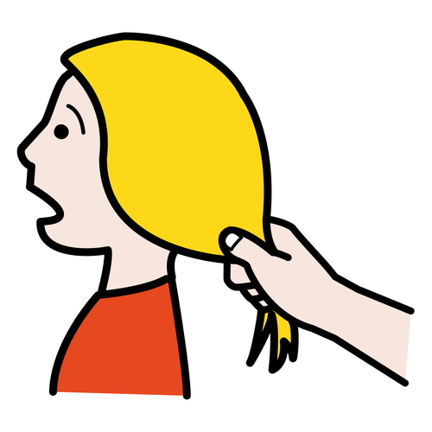  ESTIRAR
  BIEN |   MAL | BIEN | MAL
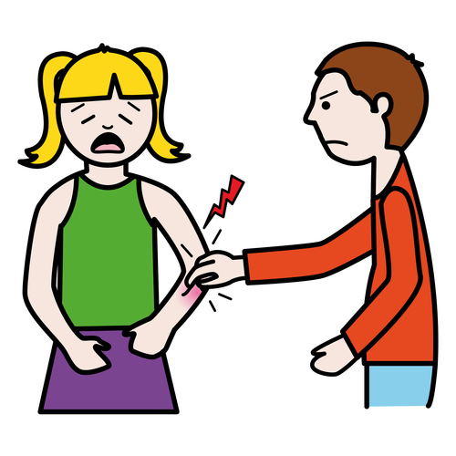  PELLIZCAR |  | 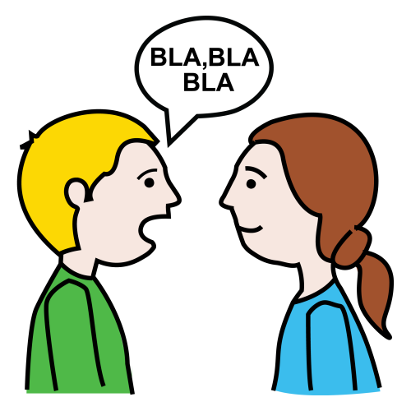  HABLAR
BIEN | MAL | BIEN | MAL
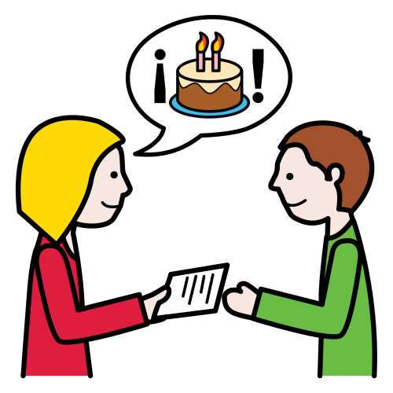  INVITAR |  | 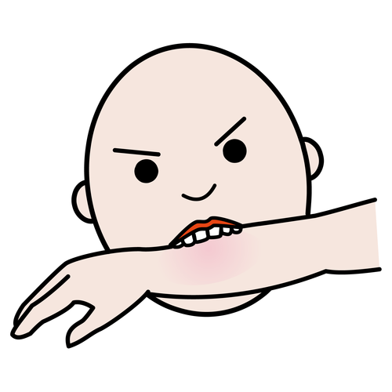  MORDER
BIEN | MAL | BIEN | MAL
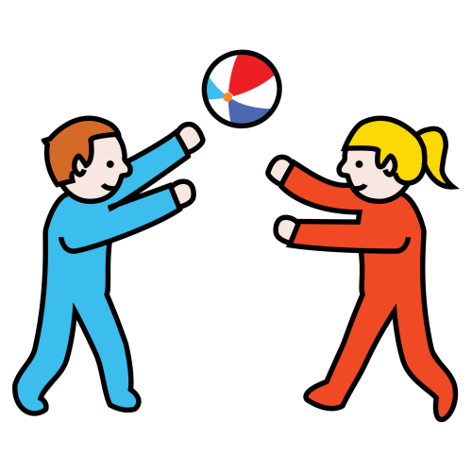  JUGAR |  | 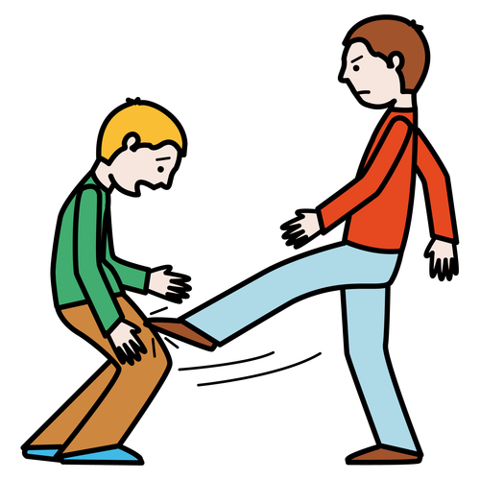  PEGAR
BIEN | MAL | BIEN | MAL
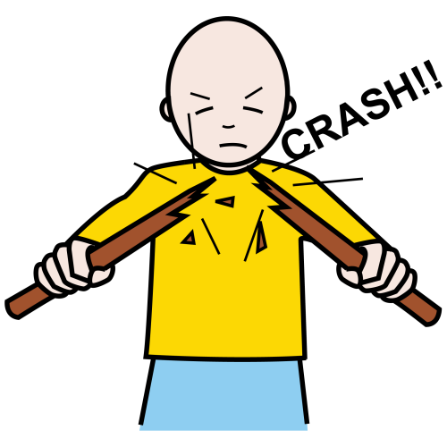  ROMPER |  | 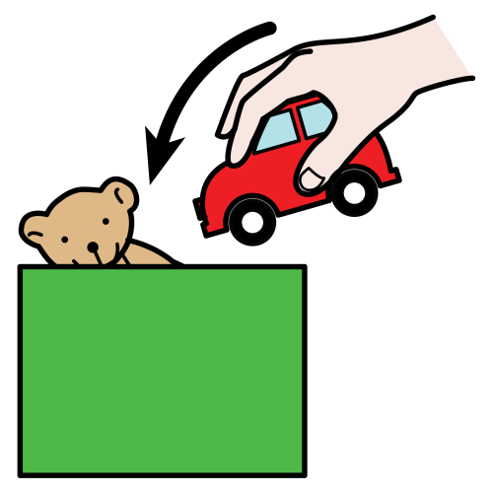  RECOGER
BIEN | MAL | BIEN | MAL
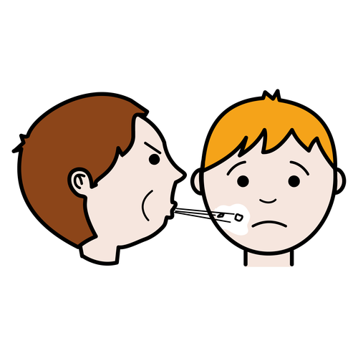  ESCUPIR |  |   SALUDAR
BIEN | MAL | BIEN | MAL
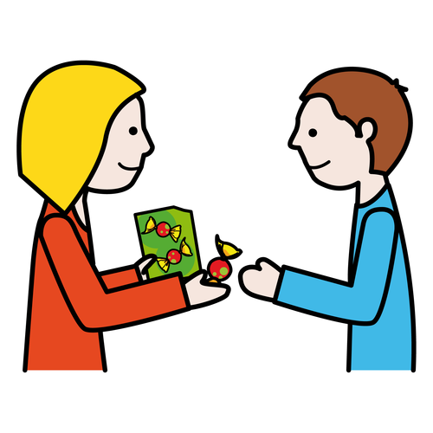  COMPARTIR |  | 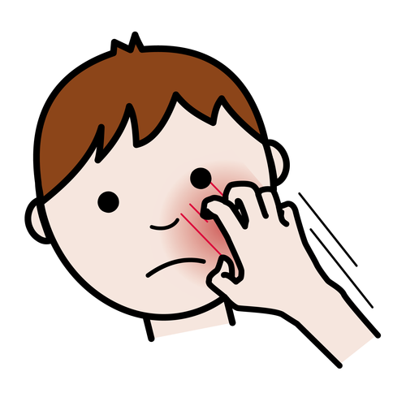  ARAÑAR
BIEN | MAL | BIEN | MAL
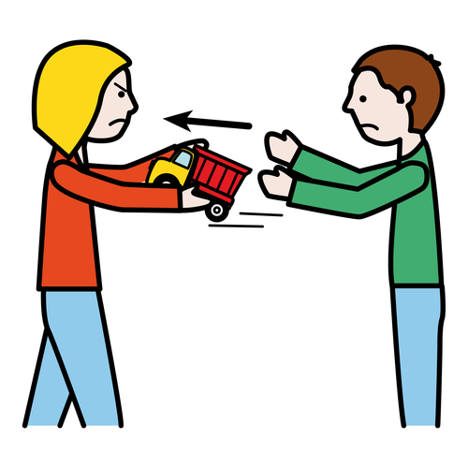  QUITAR |  |   ACOMPAÑAR
BIEN | MAL | BIEN | MAL
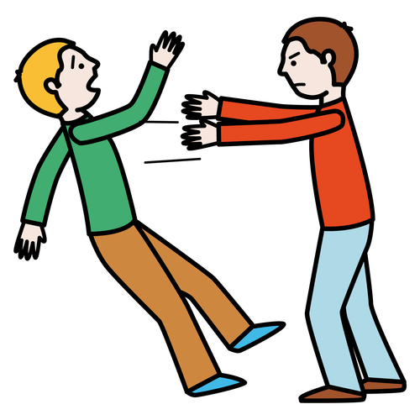  EMPUJAR |  | 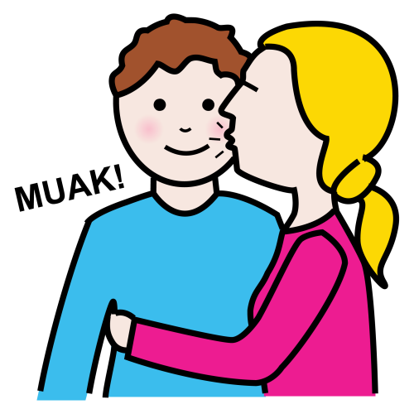  BESAR
BIEN | MAL | BIEN | MAL
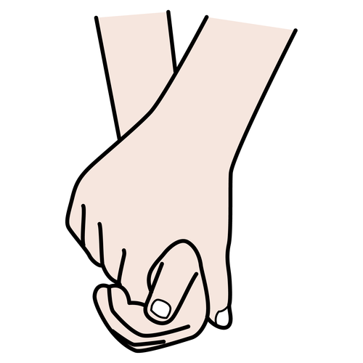  DAR LA MANO |  | 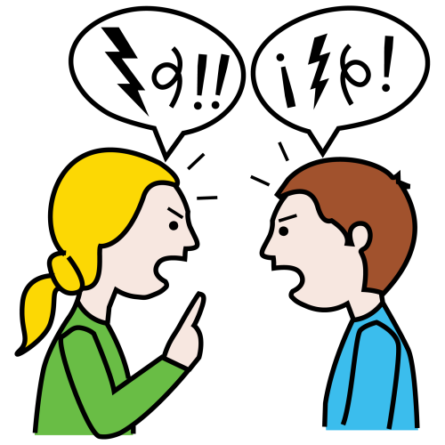  DISCUTIR
BIEN | MAL | BIEN | MAL



